|  |
| --- |
| **Università degli Studi di Salerno Corso di Ingegneria del Software** |

**LetsMeet  
Test Execution Report  
Versione 1.1**

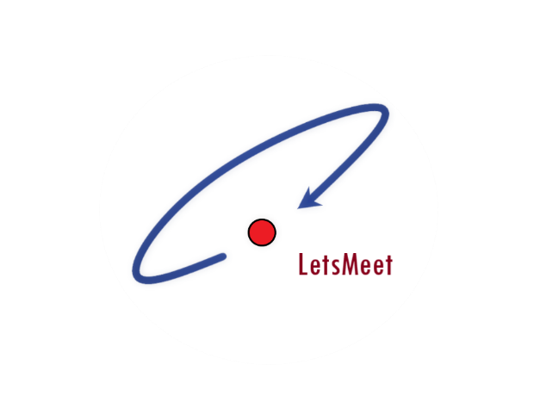

**Docente:**

Andrea De Lucia

**Studenti:**

Vittorio Aiello

Gerardo Benevento

Raffaele Sansone

Data: 22/03/2019

|  |  |
| --- | --- |
| Progetto: LetsMeet | Versione: 1.0 |
| Documento: Test Execution Report | Data: 21/02/2019 |

**Coordinatore del progetto:**

|  |  |
| --- | --- |
| Nome | Matricola |
|  |  |
| Vittorio Aiello | 0512104584 |

**Partecipanti:**

|  |  |
| --- | --- |
| Nome | Matricola |
|  |  |
| Vittorio Aiello | 0512104524 |
| Gerardo Benevento | 0512104584 |
| Raffaele Sansone | 0512104974 |

|  |  |
| --- | --- |
| **Scritto da:** | Gerardo Benevento, Raffaele Sansone, Vittorio Aiello |

**Revision History**

|  |  |  |  |
| --- | --- | --- | --- |
| Data | Versione | Descrizione | Autore |
| 22/03/2019 | 1.0 | Prima stesura del TetsCaseSpecification | GB; VA; RS |
| 24/03/2019 | 1.1 | Revisione TestCaseSpecification | GB; VA; RS |

|  |  |
| --- | --- |
| **Nome** | TC_1.1 |
| **Data e ora** | 22/03/2019 |
| **Tester** | RAFFAELE SANSONE |
| **Output Atteso** | |
| SUCESSO DELLA REGISTRAZIONE | |
| **Output Sistema** | |
| SUCCESSO DELLA REGISTRAZIONE | |
| **Esito** | CORRETTO |
| **Numero Prove** | 1 |
| **Categoria** | LUS & FUS & LPS & FPS & LE & FE |

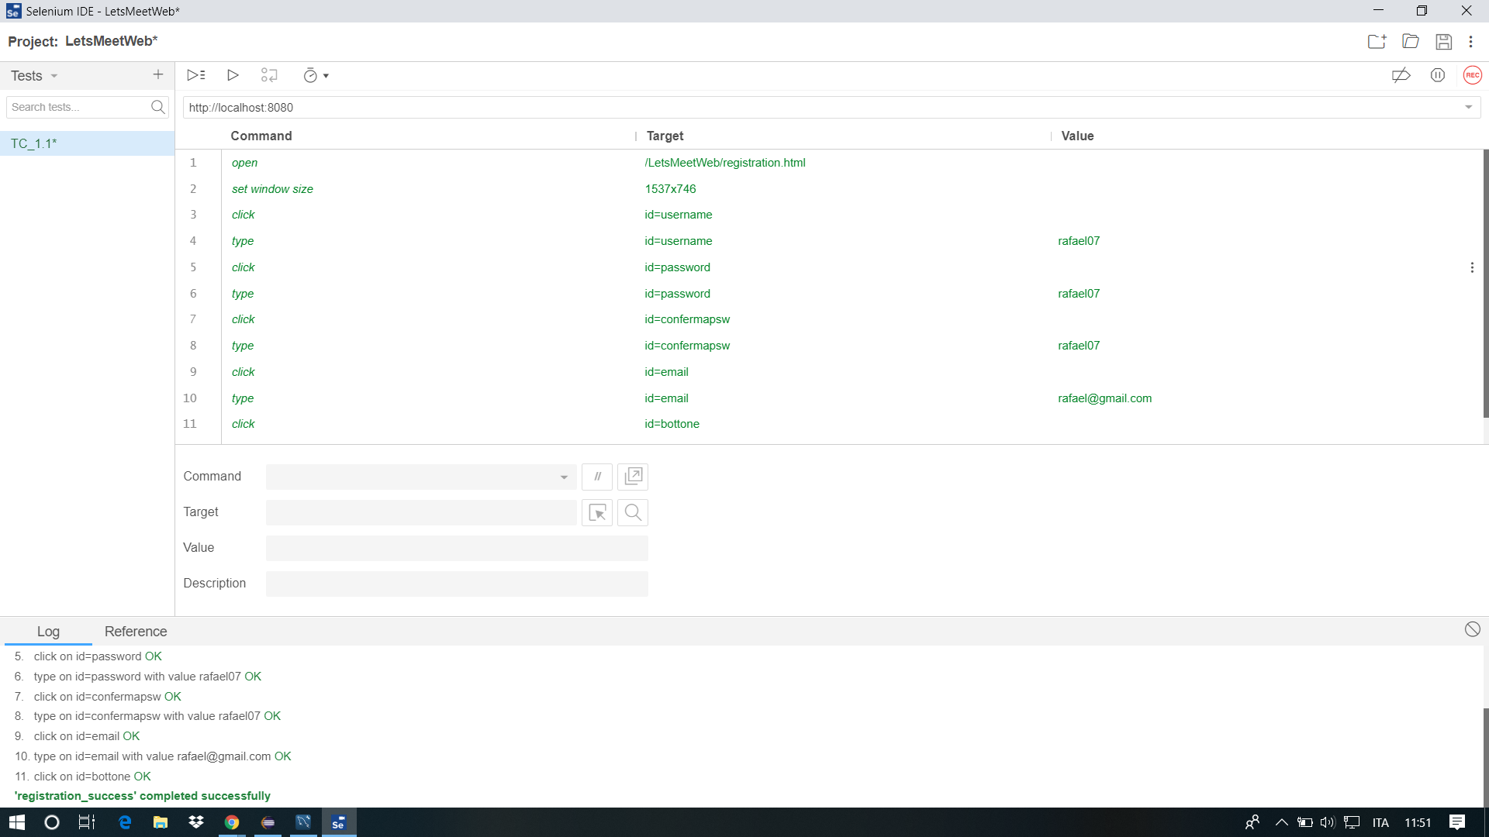

|  |  |
| --- | --- |
| **Nome** | TC_1.2 |
| **Data e ora** | 22/03/2019 |
| **Tester** | RAFFAELE SANSONE |
| **Output Atteso** | |
| IL CAMPO DELL’USERNAME NON RISPETTA LA LUNGHEZZA MINIMA | |
| **Output Sistema** | |
| IL CAMPO DELL’USERNAME NON RISPETTA LA LUNGHEZZA MINIMA | |
| **Esito** | CORRETTO |
| **Numero Prove** | 1 |
| **Categoria** | LUS |

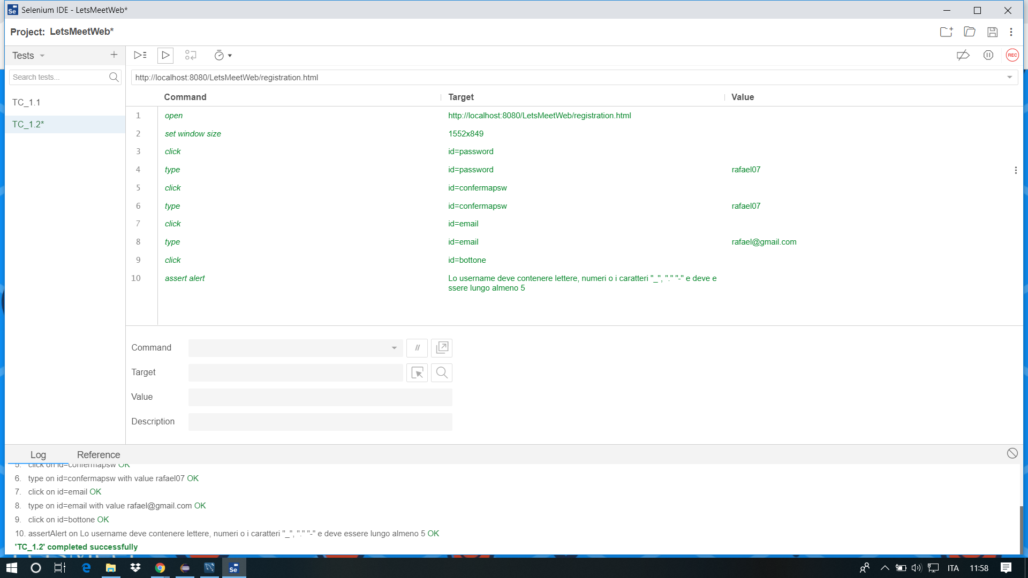

|  |  |
| --- | --- |
| **Nome** | TC_1.3 |
| **Data e ora** | 22/03/2019 |
| **Tester** | RAFFAELE SANSONE |
| **Output Atteso** | |
| IL CAMPO DELLA PASSWORD NON RISPETTA LA LUNGHEZZA MINIMA | |
| **Output Sistema** | |
| IL CAMPO DELLA PASSWORD NON RISPETTA LA LUNGHEZZA MINIMA | |
| **Esito** | CORRETTO |
| **Numero Prove** | 1 |
| **Categoria** | LPS |

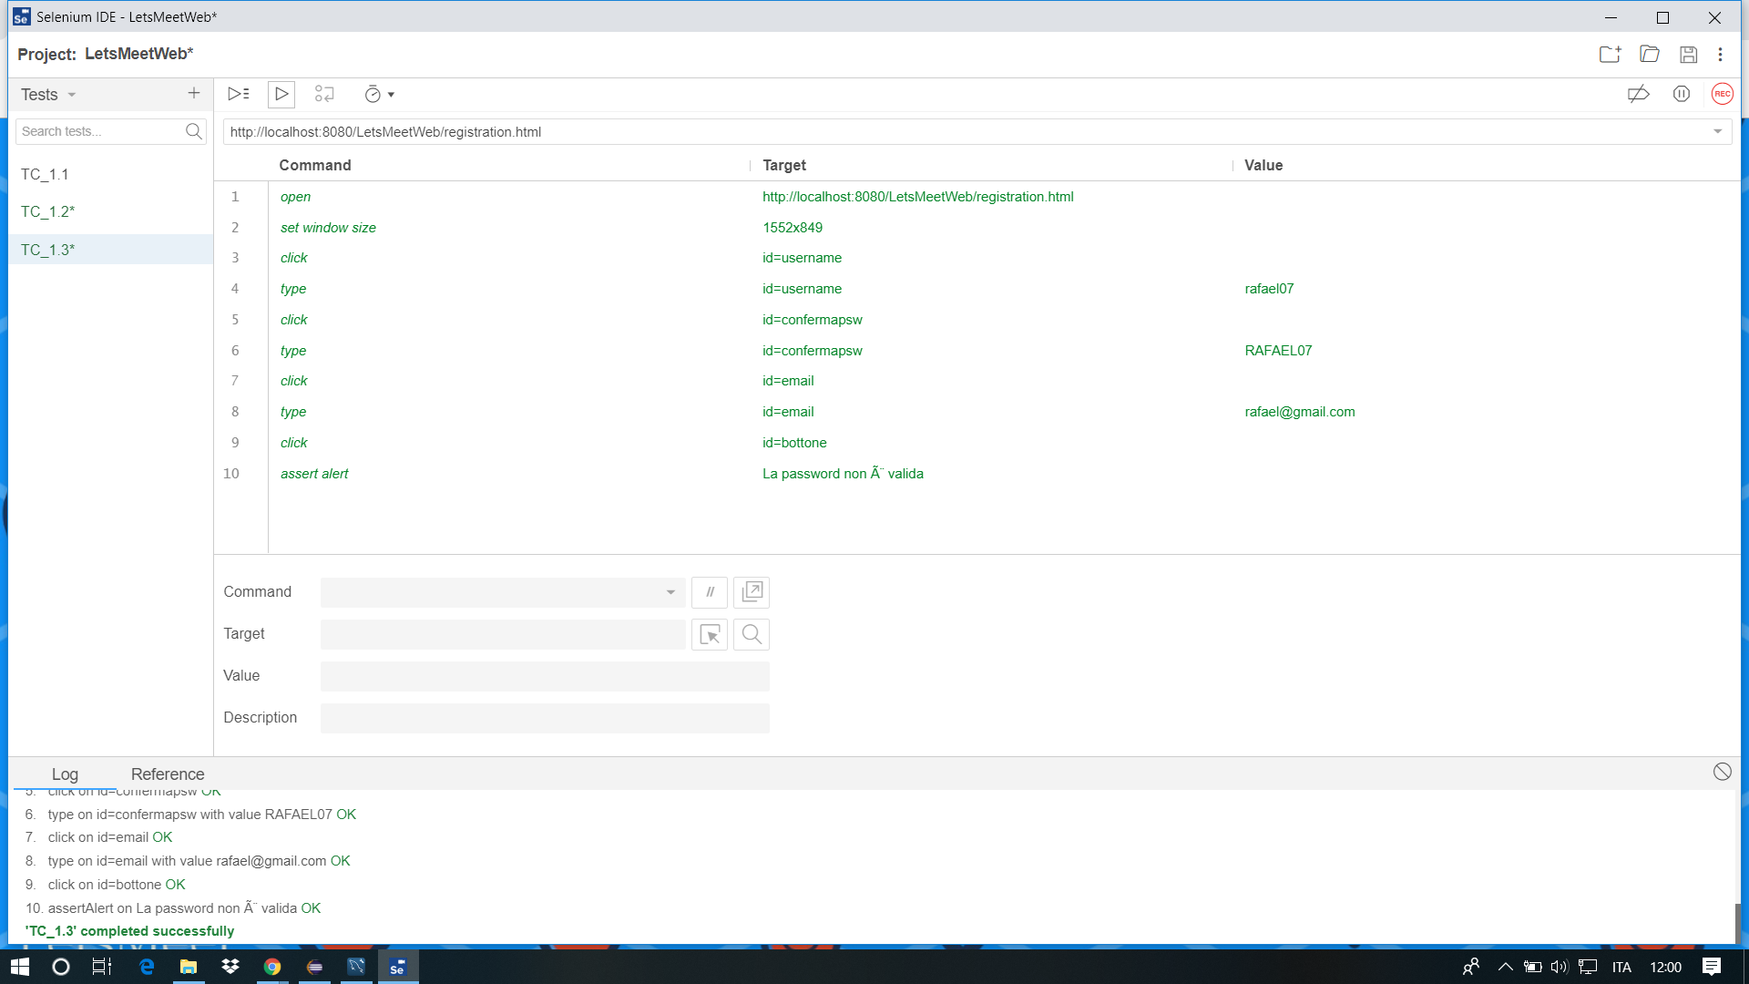

|  |  |
| --- | --- |
| **Nome** | TC_1.4 |
| **Data e ora** | 22/03/2019 |
| **Tester** | RAFFAELE SANSONE |
| **Output Atteso** | |
| IL CAMPO DEL CONFERMA PASSWORD NON RISPETTA LA LUNGHEZZA MINIMA | |
| **Output Sistema** | |
| IL CAMPO DEL CONFERMA PASSWORD NON RISPETTA LA LUNGHEZZA MINIMA | |
| **Esito** | CORRETTO |
| **Numero Prove** | 1 |
| **Categoria** | LPS |

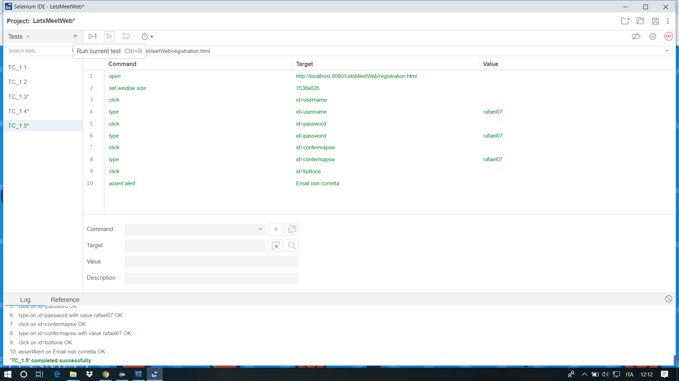

|  |  |
| --- | --- |
| **Nome** | TC_1.5 |
| **Data e ora** | 22/03/2019 |
| **Tester** | RAFFAELE SANSONE |
| **Output Atteso** | |
| IL CAMPO EMAIL NON RISPETTA LA LUNGHEZZA MINIMA | |
| **Output Sistema** | |
| IL CAMPO EMAIL NON RISPETTA LA LUNGHEZZA MINIMA | |
| **Esito** | CORRETTO |
| **Numero Prove** | 1 |
| **Categoria** | LE |

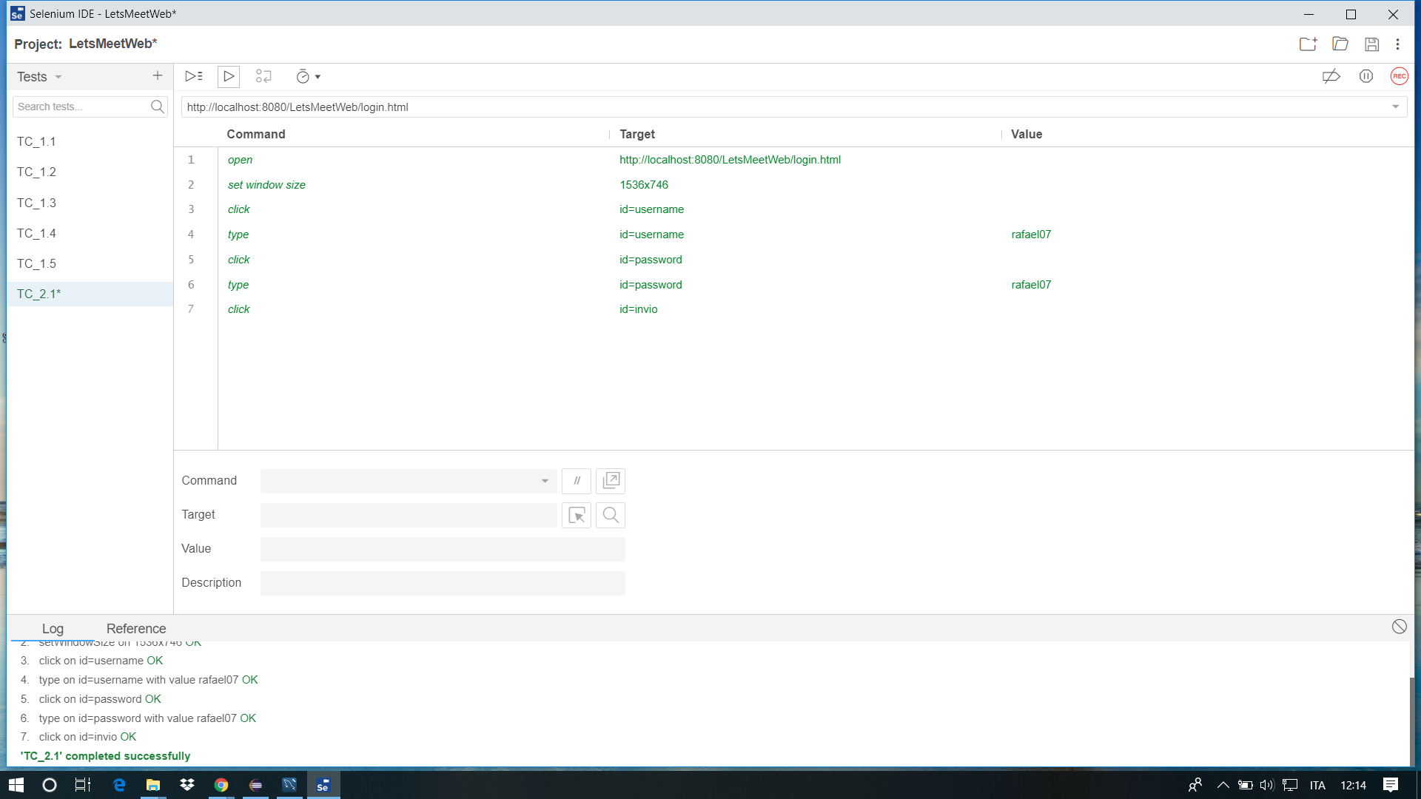

|  |  |
| --- | --- |
| **Nome** | TC_2.1 |
| **Data e ora** | 22/03/2019 |
| **Tester** | RAFFAELE SANSONE |
| **Output Atteso** | |
| SUCCESSO LOGIN | |
| **Output Sistema** | |
| SUCCESSO LOGIN | |
| **Esito** | CORRETTO |
| **Numero Prove** | 1 |
| **Categoria** | LUS & FUS & LPS & FPS |

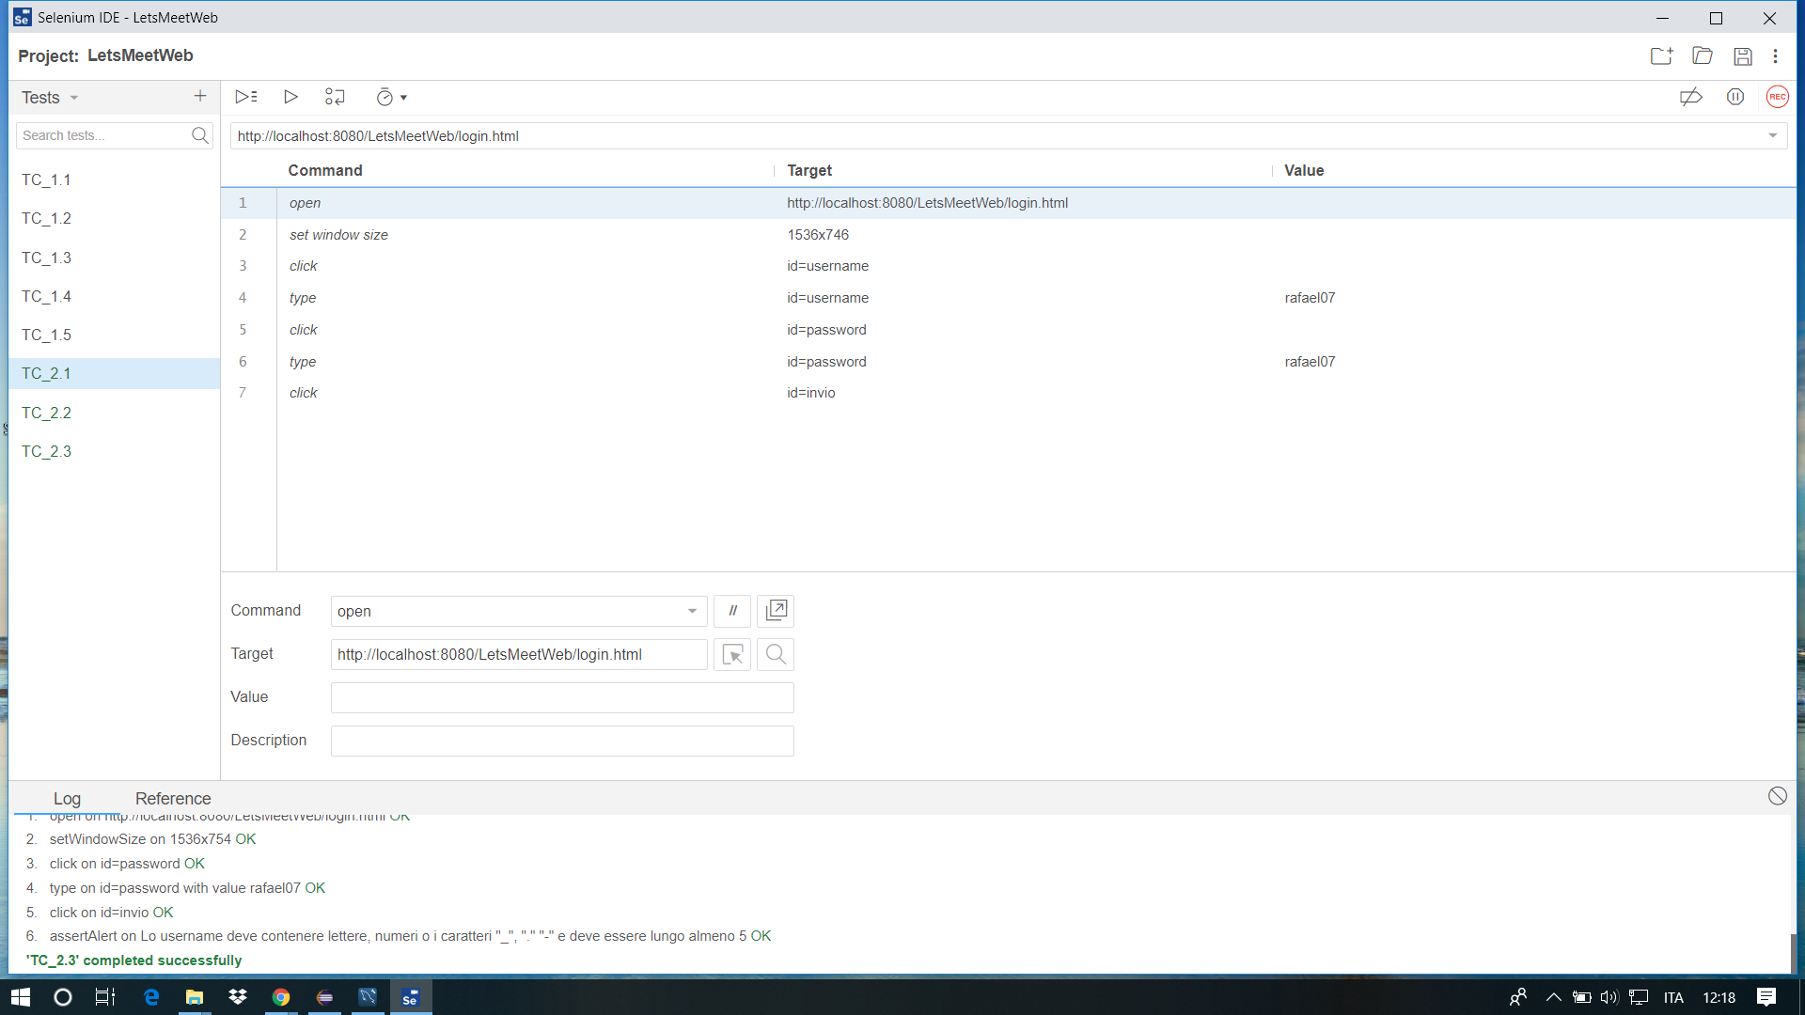

|  |  |
| --- | --- |
| **Nome** | TC_2.2 |
| **Data e ora** | 22/03/2019 |
| **Tester** | RAFFAELE SANSONE |
| **Output Atteso** | |
| IL CAMPO DELL’USERNAME NON RISPETTA LA LUNGHEZZA MINIMA | |
| **Output Sistema** | |
| IL CAMPO DELL’USERNAME NON RISPETTA LA LUNGHEZZA MINIMA | |
| **Esito** | CORRETTO |
| **Numero Prove** | 1 |
| **Categoria** | LUS |

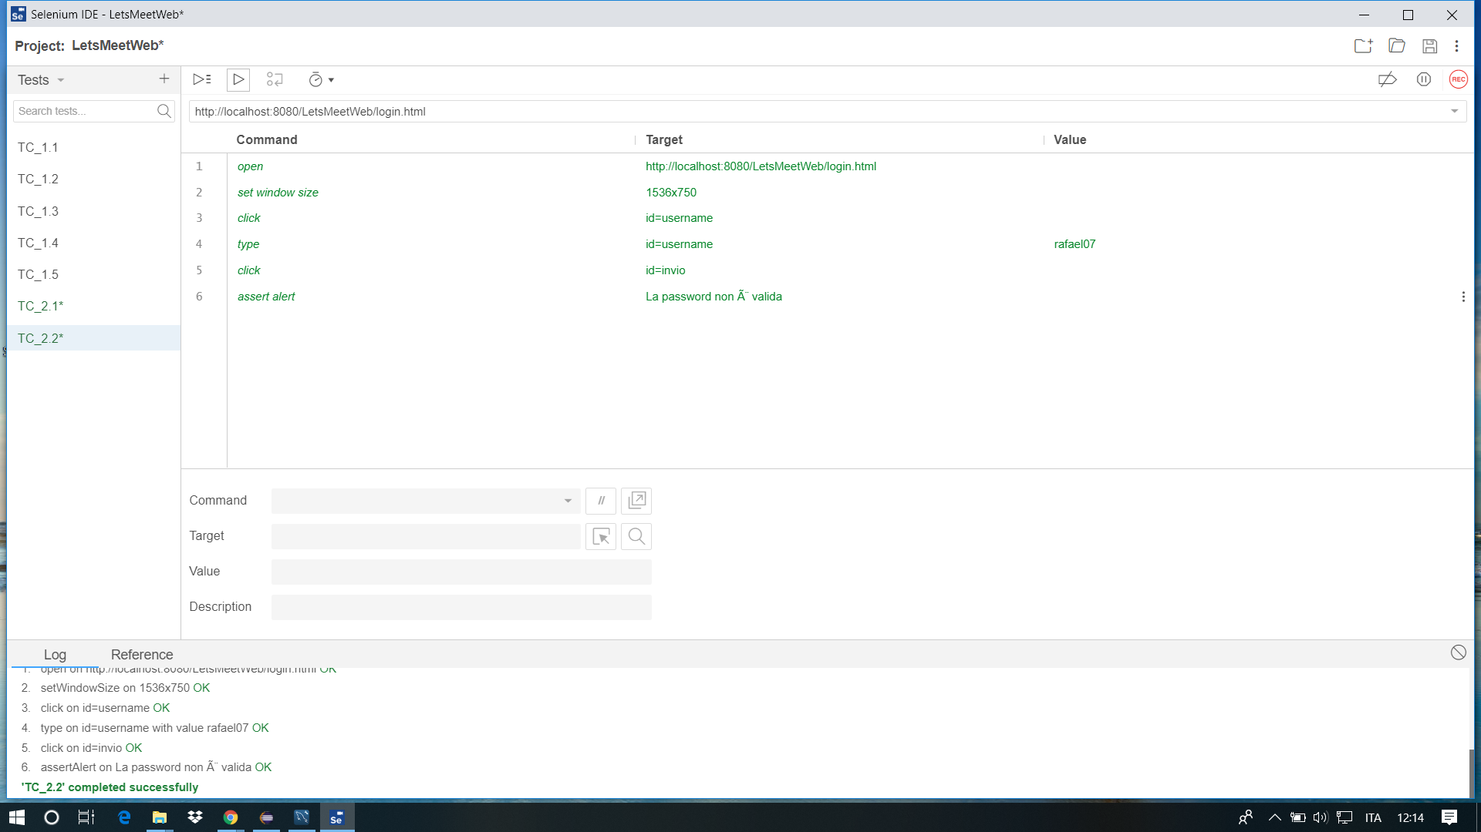

|  |  |
| --- | --- |
| **Nome** | TC_2.3 |
| **Data e ora** | 22/03/2019 |
| **Tester** | RAFFAELE SANSONE |
| **Output Atteso** | |
| IL CAMPO DELLA PASSWORD NON RISPETTA LA LUNGHEZZA MINIMA | |
| **Output Sistema** | |
| IL CAMPO DELLA PASSWORD NON RISPETTA LA LUNGHEZZA MINIMA | |
| **Esito** | CORRETTO |
| **Numero Prove** | 1 |
| **Categoria** | LPS |

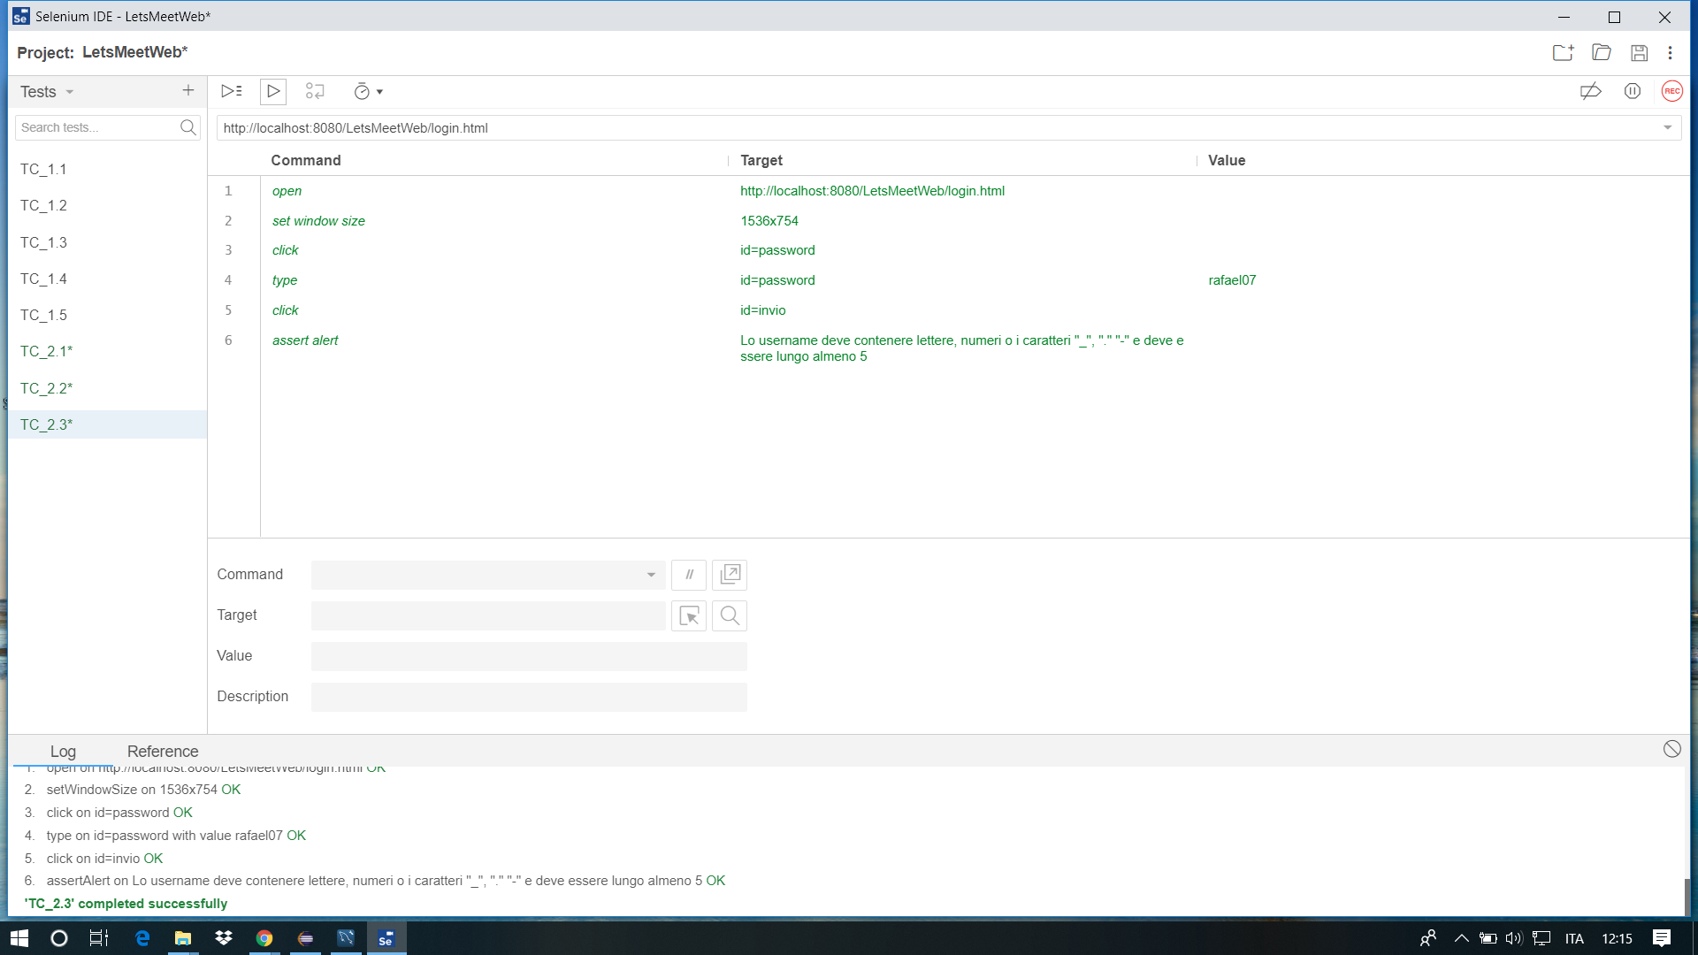

|  |  |
| --- | --- |
| **Nome** | TC_3.1 |
| **Data e ora** | 22/03/2019 |
| **Tester** | RAFFAELE SANSONE |
| **Output Atteso** | |
| SUCCESSO CREAZIONE EVENTO | |
| **Output Sistema** | |
| SUCCESSO CREAZIONE EVENTO | |
| **Esito** | CORRETTO |
| **Numero Prove** | 1 |
| **Categoria** | LNE & FNE |

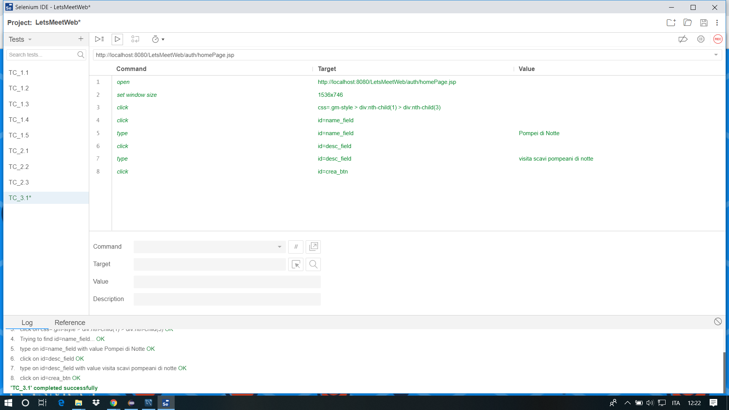

|  |  |
| --- | --- |
| **Nome** | TC_3.2 |
| **Data e ora** | 22/03/2019 |
| **Tester** | RAFFAELE SANSONE |
| **Output Atteso** | |
| IL CAMPO NOME NON RISPETTA LUNGHEZZA MINIMA | |
| **Output Sistema** | |
| IL CAMPO NOME NON RISPETTA LUNGHEZZA MINIMA | |
| **Esito** | CORRETTO |
| **Numero Prove** | 1 |
| **Categoria** | LNE |

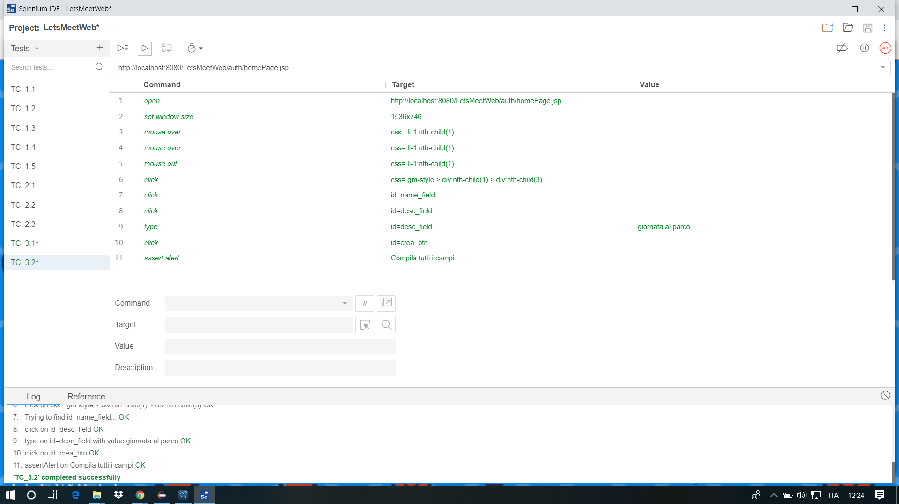

|  |  |
| --- | --- |
| **Nome** | TC_3.3 |
| **Data e ora** | 22/03/2019 |
| **Tester** | RAFFAELE SANSONE |
| **Output Atteso** | |
| IL CAMPO INDIRIZZO NON RISPETTA LUNGHEZZA MINIMA | |
| **Output Sistema** | |
| IL CAMPO INDIRIZZO NON RISPETTA LUNGHEZZA MINIMA | |
| **Esito** | CORRETTO |
| **Numero Prove** | 1 |
| **Categoria** |  |

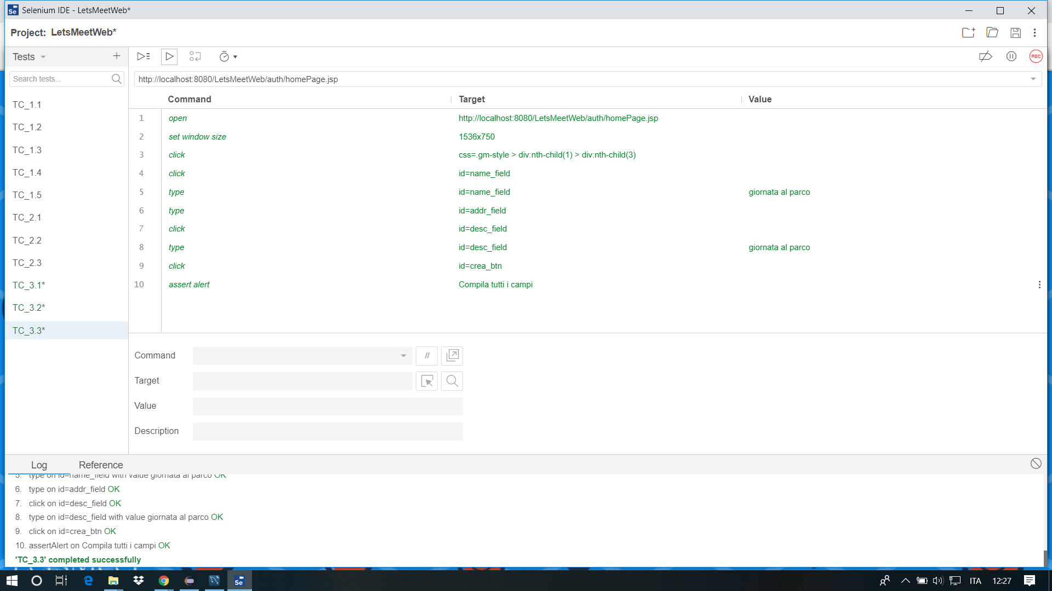

|  |  |
| --- | --- |
| **Nome** | TC_3.4 |
| **Data e ora** | 22/03/2019 |
| **Tester** | RAFFAELE SANSONE |
| **Output Atteso** | |
| IL CAMPO DATA E ORA NON RISPETTA LUNGHEZZA MINIMA | |
| **Output Sistema** | |
| IL CAMPO DATA E ORA NON RISPETTA LUNGHEZZA MINIMA | |
| **Esito** | CORRETTO |
| **Numero Prove** | 1 |
| **Categoria** | LOI & LOF |

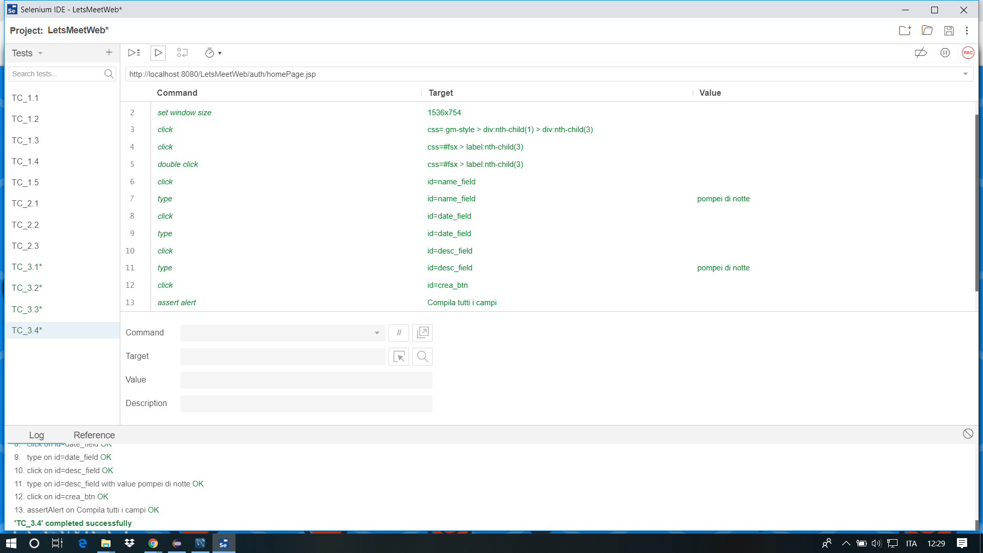

|  |  |
| --- | --- |
| **Nome** | TC_3.5 |
| **Data e ora** | 22/03/2019 |
| **Tester** | RAFFAELE SANSONE |
| **Output Atteso** | |
| IL CAMPO DESCRIZIONE NON RISPETTA LUNGHEZZA MINIMA | |
| **Output Sistema** | |
| IL CAMPO DESCRIZIONE NON RISPETTA LUNGHEZZA MINIMA | |
| **Esito** | CORRETTO |
| **Numero Prove** | 1 |
| **Categoria** | LDE |

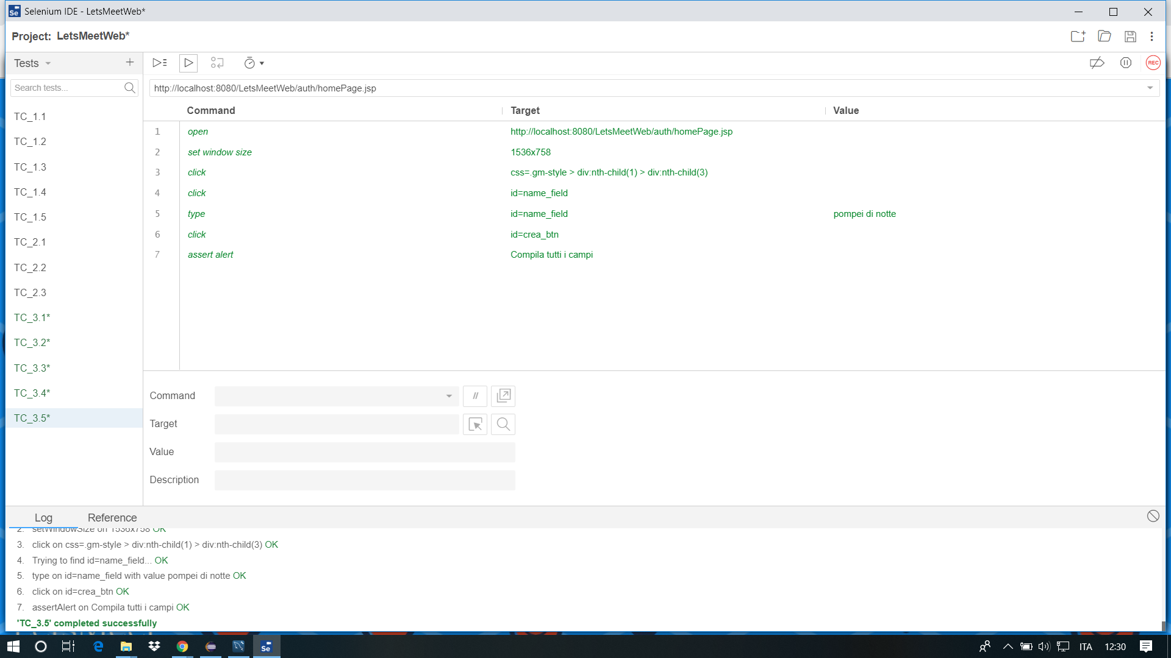

|  |  |
| --- | --- |
| **Nome** | TC_4.1 |
| **Data e ora** | 22/03/2019 |
| **Tester** | RAFFAELE SANSONE |
| **Output Atteso** | |
| SUCCESSO INVIO COMMENTO | |
| **Output Sistema** | |
| SUCCESSO INVIO COMMENTO | |
| **Esito** | CORRETTO |
| **Numero Prove** | 1 |
| **Categoria** | LSC & FSC |

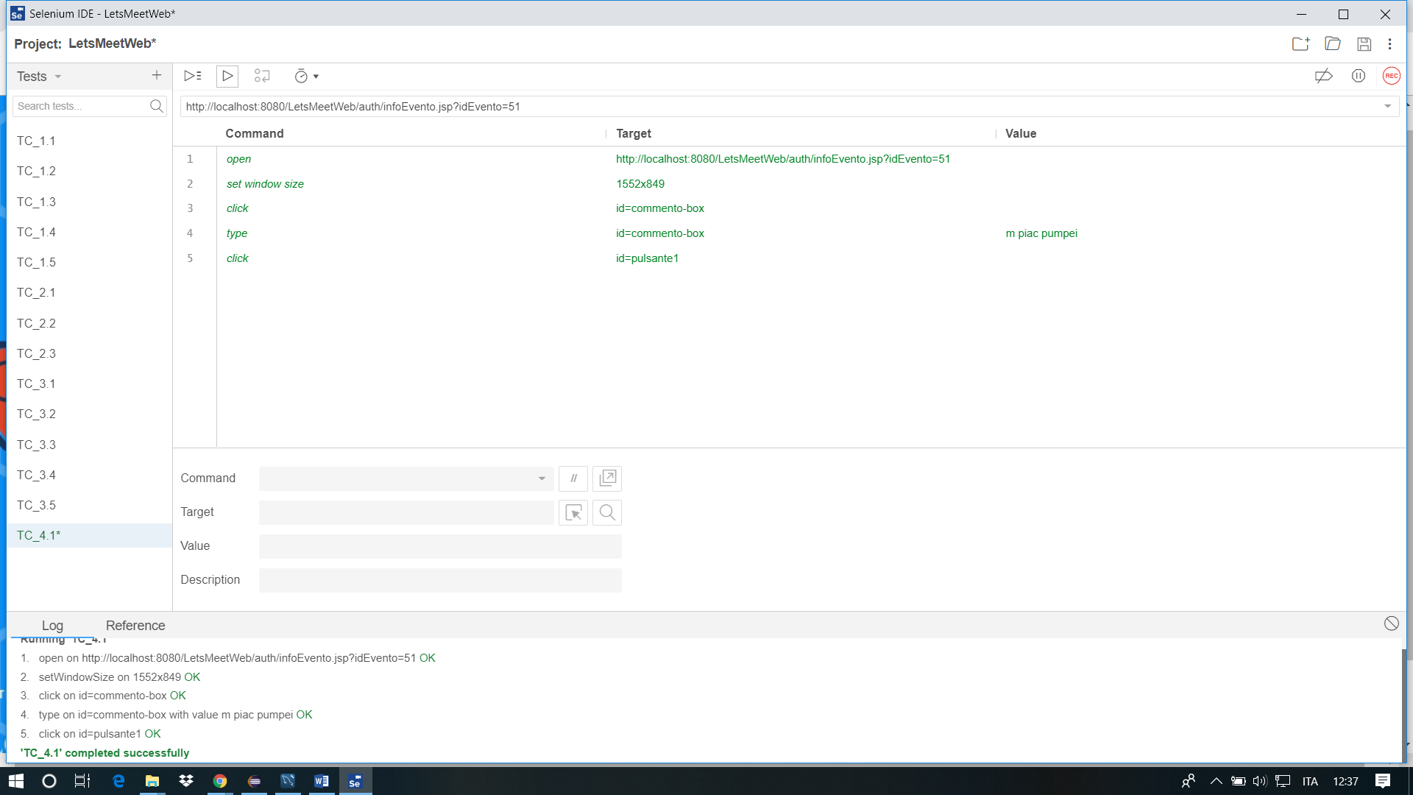

|  |  |
| --- | --- |
| **Nome** | TC_4.2 |
| **Data e ora** | 22/03/2019 |
| **Tester** | RAFFAELE SANSONE |
| **Output Atteso** | |
| INVIO COMMENTO FALLITO | |
| **Output Sistema** | |
| INVIO COMMENTO FALLITO | |
| **Esito** | CORRETTO |
| **Numero Prove** | 1 |
| **Categoria** | FSC |

